“表睡啦，起来嗨！海洋公园招聘啦”

“芜湖那么大，我想去看看。”新华联大白鲸海洋馆招募拉！请猛戳下方内容！~~


- 项目介绍
新华联不动产股份有限公司（股票代码：000620）为中国500强企业——新华联控股有限公司控股的房地产开发企业，于2011年7月8日在深主板A股市场成功上市。
芜湖大白鲸海洋公园位于芜湖市鸠江区万春中路与徽州路交叉区域，与芜湖方特主题乐园毗邻。作为芜湖新华联国际旅游文化片区重要组成部分，以海洋主题公园为基础，以特色的配套商业为核心的旅游地产项目，通过设置旅游附属商业、娱乐休闲场所、海洋主题广场、特色餐饮名店等覆盖各个层次不同类型的顾客，与方特主题乐园形成互动和补充，形成一个全国性的大综合区。
海洋公园总用地面积122.5亩，总建筑面积45762.43m2，其中：海洋极地馆25000m2，海洋动物秀场7986.43 m2，商业10000 m2，旅客中心2700 m2。水体体量：11240吨，其中：海洋极地馆5000吨，表演场6000吨，室外水体240吨。第五代海洋公园，涵盖表演场、儿童乐园、极地馆、热带海洋动物展示区、互动企鹅馆、鲨鱼馆、海龟馆、嬉水乐园、风情商业街等

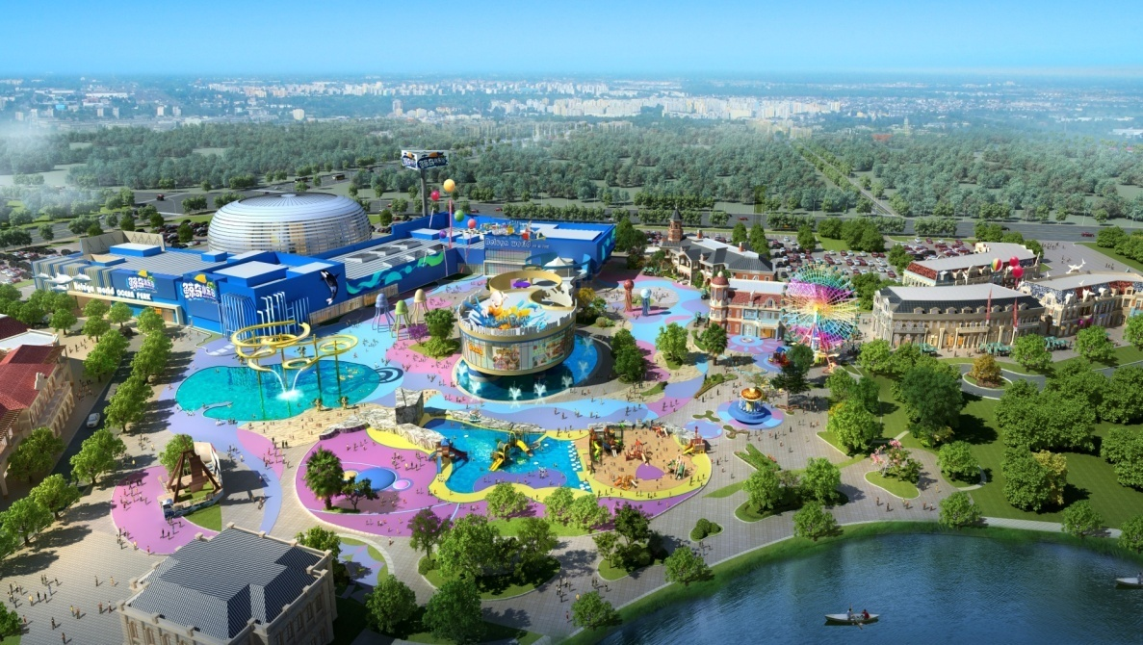

二、招聘信息
岗位 | 基本薪资 | 发展规划 | 年龄 | 性别 | 人数 | 身高 | 体重 | 学历
海洋生物表演 | 月平均工资5000元。（基本薪资特种津贴：工龄补助、加班补助、夜班补助、学历薪资、加薪工资、绩效工资、通话费、交通费） | 初级驯养师  中级驯养师  高级驯养师  特级驯养师  主管  副经理  经理 | 20-28周岁 | 男  女 | 14  6 | 175CM  165CM | 75KG  55KG | 本科及以上
动物驯养 | 月平均工资5000元。（基本薪资特种津贴：工龄补助、加班补助、夜班补助、学历薪资、加薪工资、绩效工资、通话费、交通费） | 初级驯养师  中级驯养师  高级驯养师  特级驯养师  主管  副经理  经理 | 20-28周岁 | 男  女 | 11  2 | 不限  不限 | 不限  不限 | 本科及以上
鱼类驯养 | 月平均工资5000元。（基本薪资特种津贴：工龄补助、加班补助、夜班补助、学历薪资、加薪工资、绩效工资、通话费、交通费） | 初级驯养师  中级驯养师  高级驯养师  特级驯养师  主管  副经理  经理 | 20-28周岁 | 男  女 | 11  2 | 不限  不限 | 不限  不限 | 本科及以上
兽医 | 月平均工资5000元。（基本薪资特种津贴：工龄补助、加班补助、夜班补助、学历薪资、加薪工资、绩效工资、通话费、交通费） | 主管  副经理  经理 | 24-35周岁 | 男  女 | 2  1 | 不限  不限 | 不限  不限 | 本科及以上
系统操作 | 月平均工资5000元。（基本薪资特种津贴：工龄补助、加班补助、夜班补助、学历薪资、加薪工资、绩效工资、通话费、交通费） | 主管  副经理  经理 | 20-28周岁 | 男 | 6 | 不限 | 不限 | 本科及以上
水质化验员 | 月平均工资5000元。（基本薪资特种津贴：工龄补助、加班补助、夜班补助、学历薪资、加薪工资、绩效工资、通话费、交通费） | 主管  副经理  经理 | 20-28周岁 | 不限 | 2 | 不限 | 不限 | 本科及以上

二、简历投递至：
邮件请注明：学校—年级—姓名—联系方式(投递简历请附带照片一张)
吴女士：18356559255(774491462@qq.com)
李女士：17755336700(2444937306 @qq.com)
- 地址及公交路线
芜湖市中江大道新华联梦想城营销中心。可乘坐游1路、27路、49路、102路到新华联梦想城站下。

芜湖新华联文化旅游开发有限公司
2015年9月22日
公司网址: http://xhlbdc.com/

